FASES REQUERIMIENTO DE SOFTWARE

1. DESCRIPCION GENERAL DEL REQUERIMIENTO 2
2. FASE DE FORMALIZACIÓN 3
3. ANALISIS DE REQUISITOS Y REQUERIMIENTOS 4
5. LEVANTAMIENTO DEL REQUERIMIENTO DETALLADO 8
6. DISEÑO DE LA ARQUITECTURA DE SOLUCION 10

DESCRIPCION GENERAL DEL REQUERIMIENTO

PROYECTO | Diligenciar el nombre del proyecto por parte del área o proceso solicitante
Nombre Requerimiento: | Diligenciar el nombre del proyecto o desarrollo de software por parte del área o proceso solicitante
Fecha Solicitud: | 20/02/2022
Responsable(s) Solicitud: | proyecto Abogabot
Dependencia(s) Solicitante: | Despacho de abogados
Responsable Funcional designado por el equipo de desarrollo de software: | Alberto García

FASE DE FORMALIZACIÓN

Descripción de la Solicitud
Usuario Solicitante
El proyecto Abogabot se encargará de automatizar las solicitudes de demandas en un despacho de abogados, para facilitar la interacción con sus clientes y llevar un mejor control. El sistema incluirá formulario, pagos, un dashboard para ver el estado de la demanda, entre otros elementos.
Líder Funcional
El desarrollador creará un sistema de software frontend que permita la introducción de demandas a través de un formulario para automatizar la interacción de un despacho de abogados con sus clientes. El diseño de esta página incluye seguimiento del caso, pagos, confirmación por correo, dentro de un sistema responsivo y con un diseño enfocado en colores azul/blanco.

FIRMAS DE ACEPTACIÓN:

________________________________ _______________________________
Nombre Responsable Solicitud Nombre Líder OTI
Dependencia Solicitante Oficina Tecnologías de la Información

ANALISIS DE REQUISITOS Y REQUERIMIENTOS

Fecha Inicio | DD/MM//AAAA |  | Fecha Final | DD/MM//AAAA
Modelamiento de Negocio
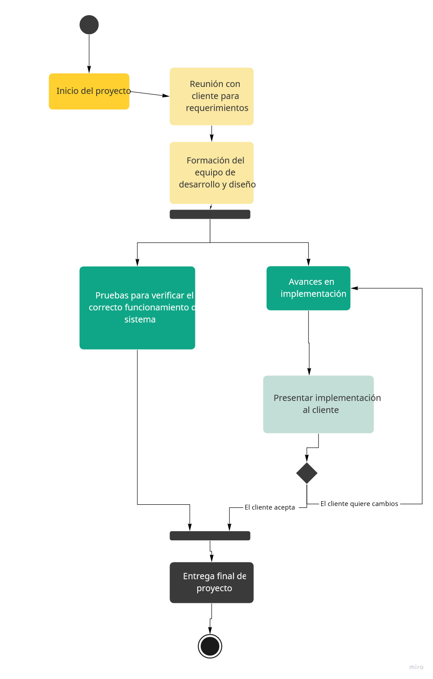

Términos de Referencia
Precondiciones | El cliente deberá determinar el sistema en el que se debe implementar, necesitando la infraestructura para su despliegue (base de datos, host, etc)
Requisitos Técnicos | Base de Datos | Web Escritorio Móvil Servicio Web  Servicio Windows Otro:__________________
Requisitos Técnicos | Lenguaje | Oracle  SQL Server  MySQL  MongoDB  Otro:__________________ |  |  | Versión  _______  _______  _______  _______  _______  _______
Requisitos Técnicos | Luego de adelantado el análisis de los requisitos y requerimientos es viable proponer una solución técnica para esta solicitud: SI ( ) NO ( ) | C#  VB  PHP  Java  JavaScript  Otro:___________________ |  |  | Versión  _______  _______  _______  _______  _______  _______  _______

- FASE DE PLANEACIÓN Y GERENCIA DEL PROYECTO

Plan estratégico de fases del proyecto
Diagrama de planeación
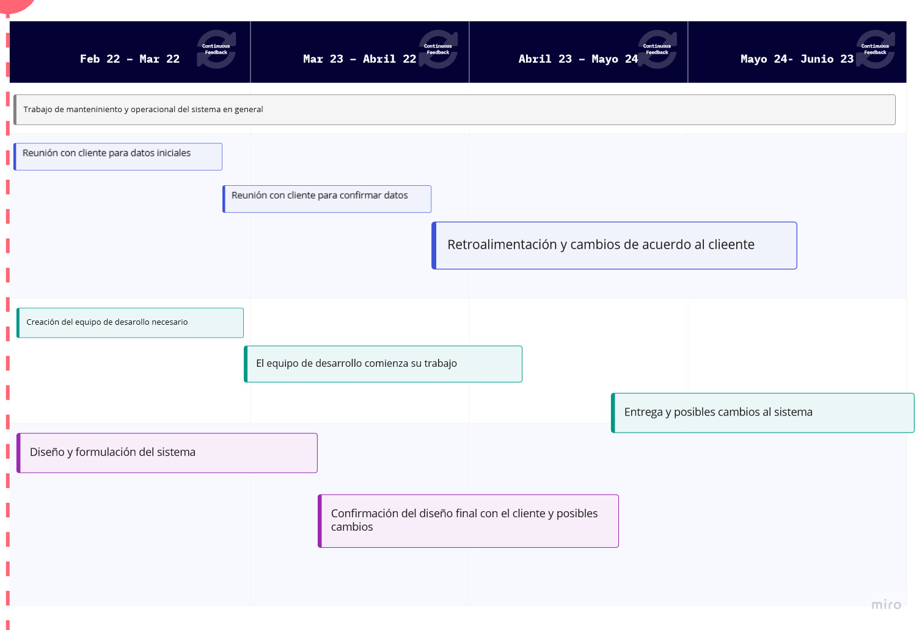

NOTA: Las fechas de planeación establecidas en este documento son aproximadas y estarán sujetas a modificaciones que surjan por control de cambios u otros factores.

